Конспект подгруппового логопедического занятия по развитию речи в подготовительной группе для детей с ОНР III-IV уровня
Тема: oc «Пересказ oc сказки oc «Красная oc Шапочка» oc с oc помощью oc карт oc Проппа».
Цель: oc формировать oc умение oc пересказывать oc сказку oc с oc помощью oc карт oc Проппа.
Задачи: oc учить oc запоминать oc последовательность oc событий, oc составляя oc схему oc описания oc содержания oc при oc помощи oc карт oc Пропа; oc формировать oc коммуникативные oc умения oc и oc знаково-символическое oc мышление; oc учить oc слышать oc вопросы oc педагога, oc отвечать oc на oc них; oc развивать oc связную oc речь, oc память, oc внимание; oc учить oc чувствовать oc красоту oc и oc образность oc родного oc языка.
Материалы и оборудование: oc карты oc Проппа, oc сюжетные oc картинки oc из oc сказки oc «Красная oc Шапочка», oc индивидуальные oc наборы oc карточек oc Проппа, oc магнитная oc доска.
Ход занятия
- Организационный момент
oc oc oc oc oc oc oc oc oc Педагог oc показывает oc сюжетные oc картинки oc из oc сказки oc «Красная oc Шапочка».
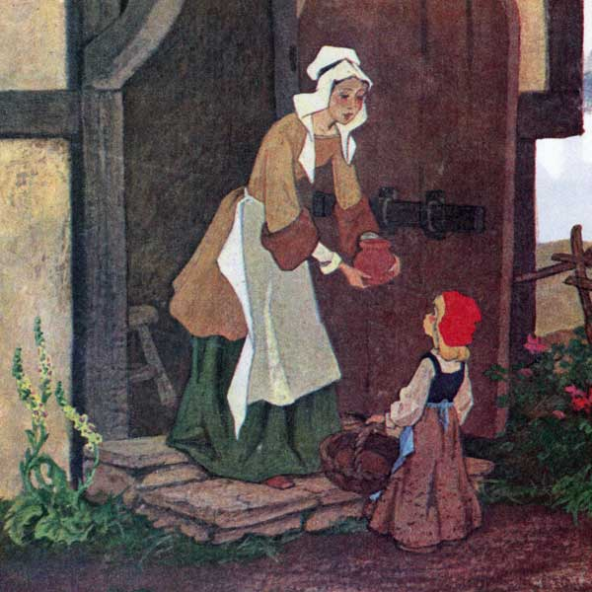
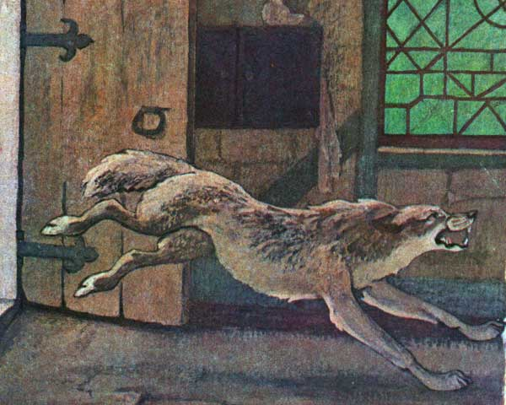

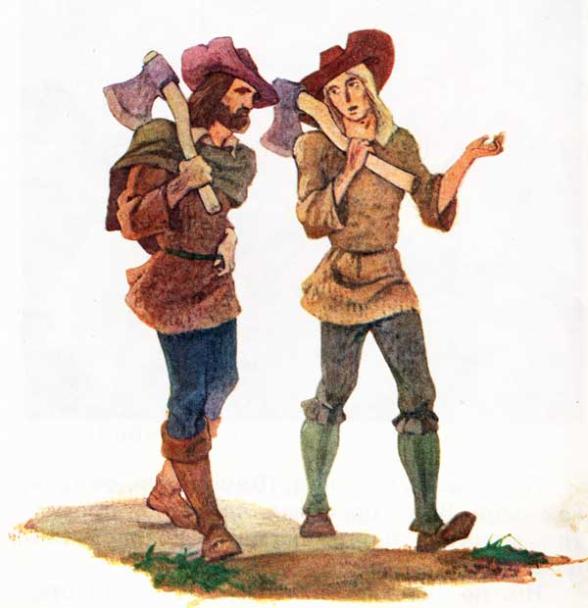
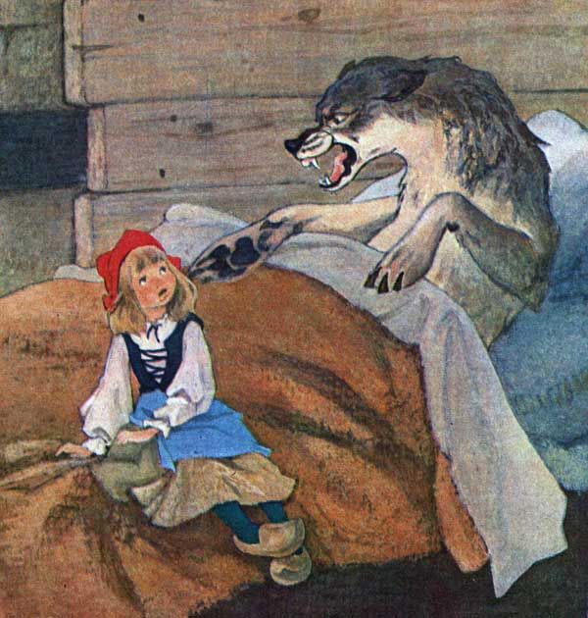

oc oc oc oc oc oc oc oc oc - oc Ребята, oc как oc вы oc думаете, oc какую oc сказку oc я oc хочу oc вам oc рассказать? oc («Красная oc Шапочка») oc
oc oc oc oc oc oc oc oc oc - oc А oc помогут oc мне oc в oc этом oc волшебные oc карточки. oc У oc вас oc на oc столе oc тоже oc есть oc такие oc карточки. oc Когда oc я oc попрошу oc вас, oc выберите oc нужную oc и oc покажите. oc Вы oc готовы? oc Итак, oc начинаем… oc
II. Основная часть
(По oc ходу oc сказки oc на oc магнитную oc доску oc вывешиваются oc карточки oc Проппа)
oc oc oc oc oc oc oc oc oc - oc Жила-была oc маленькая oc девочка... oc Как oc вы oc думаете, oc какая oc картинка oc подходит oc к oc началу oc сказки? oc (Домик) oc А oc почему oc домик? oc (Потому oc что oc в oc домике oc живут). oc oc
Мать oc любила oc ее oc без oc памяти, oc а oc бабушка oc еще oc больше. oc Ко oc дню oc рождения oc внучки oc подарила oc ей oc бабушка oc красную oc шапочку. oc С oc тех oc пор oc девочка oc всюду oc в oc ней oc ходила. oc Соседи oc так oc про oc нее oc и oc говорили:
oc oc oc oc oc oc oc oc oc - oc Вот oc Красная oc Шапочка oc идет!
oc oc oc oc oc oc oc oc oc Как-то oc раз oc испекла oc мама oc пирожок oc и oc сказала oc дочке:
- oc Сходи-ка, oc Красная oc Шапочка, oc к oc бабушке, oc снеси oc ей oc пирожок oc и oc горшочек oc масла oc да oc узнай, oc здорова oc ли oc она. oc Да oc только oc по oc дороге oc ни oc с oc кем oc не oc разговаривай. oc
oc oc oc oc oc oc - oc Какую oc картинку oc мы oc выберем? oc (крестик) oc oc Мама oc предупредила oc дочку, oc что oc в oc лесу oc может oc быть oc опасно. oc Покажите oc руками oc крестик. oc Что oc он oc обозначает? oc (Запрет. oc Он oc показывает, oc что oc нельзя oc выполнять oc действие) oc
Правильно! oc Как oc вы oc думаете, oc а oc чего oc делать oc нельзя? oc (С oc незнакомыми oc разговаривать)
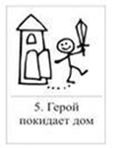
oc oc oc oc oc oc oc oc oc Собралась oc Красная oc Шапочка oc и oc пошла oc к oc бабушке… oc oc Как oc мы oc изобразим oc уход oc Красной oc Шапочки oc из oc дома? oc (Человечек, oc уходящий oc из oc дома). oc Идет oc она oc лесом, oc а oc навстречу oc ей oc – oc серый oc Волк.

oc oc oc oc - oc oc Куда oc ты oc идешь. oc Красная oc Шапочка? oc – oc спрашивает oc Волк.
oc oc oc oc - oc Иду oc к oc бабушке oc и oc несу oc ей oc пирожок oc и oc горшочек oc масла… oc Какую oc картинку oc нужно oc показать? oc (Крестик oc со oc стрелочкой) oc
А oc почему? oc (Нарушение oc запрета. oc Красная oc шапочка oc нарушила oc запрет)
oc oc oc oc - oc А oc далеко oc живет oc твоя oc бабушка?
oc oc oc oc - oc Далеко, oc – oc отвечает oc Красная oc Шапочка. oc – oc Вон oc в oc той oc деревне, oc за oc мельницей, oc в oc первом oc домике oc с oc края.
oc oc oc - oc Ладно, oc – oc говорит oc Волк, oc – oc я oc тоже oc хочу oc проведать oc твою oc бабушку. oc Я oc по oc этой oc дороге oc пойду, oc а oc ты oc ступай oc по oc той. oc Посмотрим, oc кто oc из oc нас oc раньше oc придет… oc Что oc сделал oc волк? oc (обманул oc Красную oc Шапочку, oc то oc есть oc враг oc начал oc действовать. oc Выбираем oc злодея oc с oc мечом). oc Сказал oc это oc Волк oc и oc побежал, oc что oc было oc духу, oc по oc самой oc короткой oc дорожке.
oc oc oc oc А oc Красная oc Шапочка oc пошла oc по oc самой oc длинной oc дороге. oc Шла oc она oc не oc торопясь, oc по oc пути oc останавливалась, oc рвала oc цветы oc и oc собирала oc в oc букеты. oc Не oc успела oc она oc еще oc до oc мельницы oc дойти, oc а oc Волк oc уже oc прискакал oc к oc бабушкиному oc домику oc и oc стучится oc в oc дверь: oc Тук-тук!
oc oc oc oc oc oc oc oc oc - oc Кто oc там? oc – oc спрашивает oc бабушка.
oc oc oc oc oc - oc Это oc я, oc внучка oc ваша, oc Красная oc Шапочка, oc – oc отвечает oc Волк, oc – oc я oc к oc вам oc в oc гости oc пришла, oc пирожок oc принесла oc и oc горшочек oc масла… oc И oc опять oc Волк oc обманывает.
oc oc oc oc oc oc oc oc oc А oc бабушка oc была oc в oc то oc время oc больна oc и oc лежала oc в oc постели. oc Она oc подумала, oc что oc это oc и oc в oc самом oc деле oc Красная oc Шапочка, oc и oc крикнула:
oc oc oc oc oc oc oc oc oc - oc Дерни oc за oc веревочку, oc дитя oc мое, oc дверь oc и oc откроется!
oc oc oc oc oc oc oc oc oc Волк oc дернул oc за oc веревочку oc – oc дверь oc и oc открылась.
oc oc oc oc oc oc oc oc oc Бросился oc Волк oc на oc бабушку oc и oc разом oc проглотил oc ее. oc Он oc был oc очень oc голоден, oc потому oc что oc три oc дня oc ничего oc не oc ел. oc Потом oc закрыл oc дверь, oc улегся oc на oc бабушкину oc постель oc и oc стал oc поджидать oc Красную oc Шапочку.
oc oc oc oc oc oc oc oc oc Скоро oc она oc пришла oc и oc постучалась: oc Тук-тук!
oc oc oc oc oc - oc Кто oc там? oc – oc спрашивает oc Волк. oc А oc голос oc у oc него oc грубый, oc хриплый.
oc oc oc oc oc Красная oc Шапочка oc испугалась oc было, oc но oc потом oc подумала, oc что oc бабушка oc охрипла oc от oc простуды, oc и oc ответила:
oc oc oc oc oc - oc Это oc я, oc внучка oc ваша. oc Принесла oc вам oc пирожок oc и oc горшочек oc масла!
oc oc oc oc oc oc oc oc oc Волк oc откашлялся oc и oc сказал oc потоньше:
oc oc oc oc - oc oc Дерни oc за oc веревочку, oc дитя oc мое, oc дверь oc и oc откроется.
oc oc oc oc oc Красная oc Шапочка oc дернула oc за oc веревочку-дверь oc и oc открылась. oc Вошла oc девочка oc в oc домик, oc а oc Волк oc спрятался oc под oc одеяло oc и oc говорит:
oc oc oc oc oc oc oc oc oc - oc Положи-ка, oc внучка, oc пирожок oc на oc стол, oc горшочек oc на oc полку oc поставь, oc а oc сама oc приляг oc рядом oc со oc мной!
oc oc oc oc Красная oc Шапочка oc прилегла oc рядом oc с oc Волком oc и oc спрашивает:
oc oc oc oc oc oc oc oc oc - oc Бабушка, oc почему oc у oc вас oc такие oc большие oc руки?
oc oc oc oc oc - oc Это oc чтобы oc покрепче oc обнять oc тебя, oc дитя oc мое.
oc oc oc oc oc - oc Бабушка, oc почему oc у oc вас oc такие oc большие oc уши?
oc oc oc oc oc - oc Чтобы oc лучше oc слышать, oc дитя oc мое.
oc oc oc oc oc - oc Бабушка, oc почему oc у oc вас oc такие oc большие oc глаза?
oc oc oc oc oc - oc Чтобы oc лучше oc видеть, oc дитя oc мое.
oc oc oc oc oc - oc Бабушка, oc почему oc у oc вас oc такие oc большие oc зубы?
oc oc oc oc oc - oc А oc это oc чтоб oc скорее oc съесть oc тебя, oc дитя oc мое!
oc oc oc oc oc oc oc oc oc Не oc успела oc Красная oc Шапочка oc и oc охнуть, oc как oc Волк oc бросился oc на oc нее oc и oc проглотил.
oc oc oc oc oc oc oc oc oc Но, oc по oc счастью, oc в oc это oc время oc проходили oc мимо oc домика oc дровосеки oc с oc топорами oc на oc плечах… oc Какую oc картинку oc мы oc с oc вами oc выберем oc сейчас? oc (Котенок. oc Появление oc друга-помощника)
oc А oc почему? oc (Потому oc что oc дровосеки oc – oc друзья) oc

Услышали oc они oc шум, oc вбежали oc в oc домик oc и oc убили oc Волка… oc Какая oc карточка oc подходит? oc (Злодей oc со oc сломанным oc мечом. oc Враг oc оказывается oc поверженным) oc

А oc потом oc распороли oc ему oc брюхо, oc и oc оттуда oc вышла oc Красная oc Шапочка, oc а oc за oc ней oc и oc бабушка oc – oc обе oc целые oc и oc невредимые… oc Как oc вы oc думаете, oc зло oc победило oc добро? oc Какой oc рисунок oc может oc символизировать oc победу, oc счастье? oc (Салют)
Физкультминутка
Быстро oc встаньте, oc улыбнитесь,
Выше, oc выше oc потянитесь.
Ну-ка, oc плечи oc распрямите.
Поднимите. oc Опустите.
Влево, oc вправо oc повернулись,
Руками oc коленей oc коснулись.
Сели oc – oc встали, oc сели oc – oc встали
И oc на oc месте oc побежали.
(Дети oc выполняют oc соответствующие oc движения)
oc oc oc oc oc oc oc oc oc - oc Ребята, oc посмотрите oc на oc доску: oc что oc у oc нас oc с oc вами oc получилось? oc (Сказка) oc Правильно, oc сказка. oc Но oc сказка oc наша oc без oc слов. oc А oc теперь oc давайте oc внимательно oc посмотрим oc на oc карточки oc и oc расскажем oc сказку oc «Красная oc Шапочка».
oc 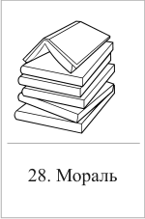
Пересказ oc сказки oc oc с oc опорой oc на oc карты oc Проппа.
III. Итог занятия
oc oc oc oc oc oc oc oc oc oc - oc Ребята, oc вот oc наше oc занятие oc и oc подошло oc к oc концу. oc Сегодня oc мы oc с oc вами oc пересказывали oc сказку oc «Красная oc Шапочка», oc а oc помогали oc нам oc в oc этом oc наши oc волшебные oc карточки oc – oc карты… oc ( oc Проппа) oc Вам oc oc понравилось oc занятие? oc oc А oc чем oc вам oc оно oc понравилось?
oc oc oc oc oc oc oc oc oc - oc Молодцы, oc ребята, oc вы oc хорошо oc поработали oc на oc занятии. oc Наши oc волшебные oc карты oc не oc прощаются oc с oc вами, oc а oc говорят oc «До oc свидания, oc мы oc с oc вами oc еще oc встретимся».

